Manage dư liệu về recipe trong service recipe

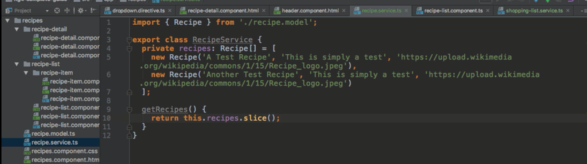

Return this.recipes thì sẽ return object của recipe, và khi đó phép gán sẽ trỏ đển recipe của service này, khi thay đổi trên giá trị gán đó sẽ làm thay đổi trong service -> điều này là không mong muốn -> chỉ nên thay đổi các giá trị trong service dùng các method của các service, ko được để phép gán như vậy

* Method slice sẽ tạo ra một object mới -> sử dụng slice để ko bị ảnh hưởng như vậy

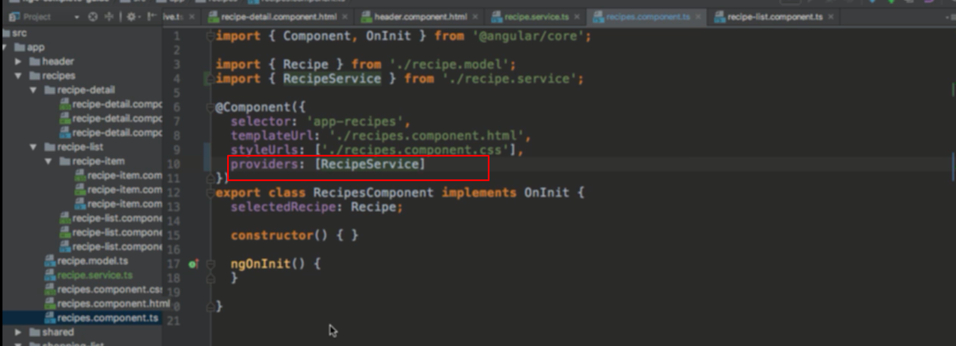

Add service vào trong component rescipe -> service sẽ được sử dụng ở component này và tất cả component con của nó

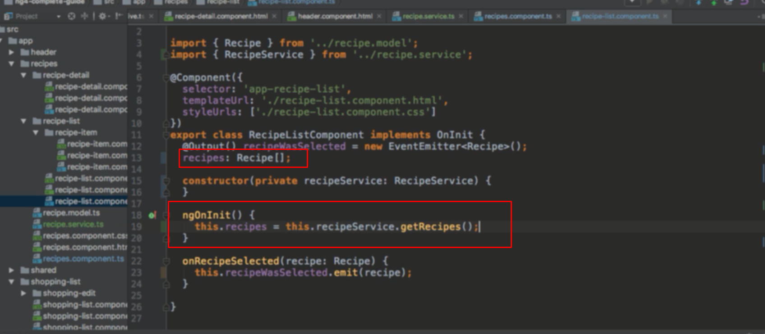

Inject và sử dụng lấy dữ liệu res trong service đưa vào component